Выполнил: Большаков Илья Вячеславович 298 группа.

**Отчет по практической работе №17**

**Создание отображений фронтенда**

**Цель работы:** реализовать необходимые формы и логику работы для фронтентда.

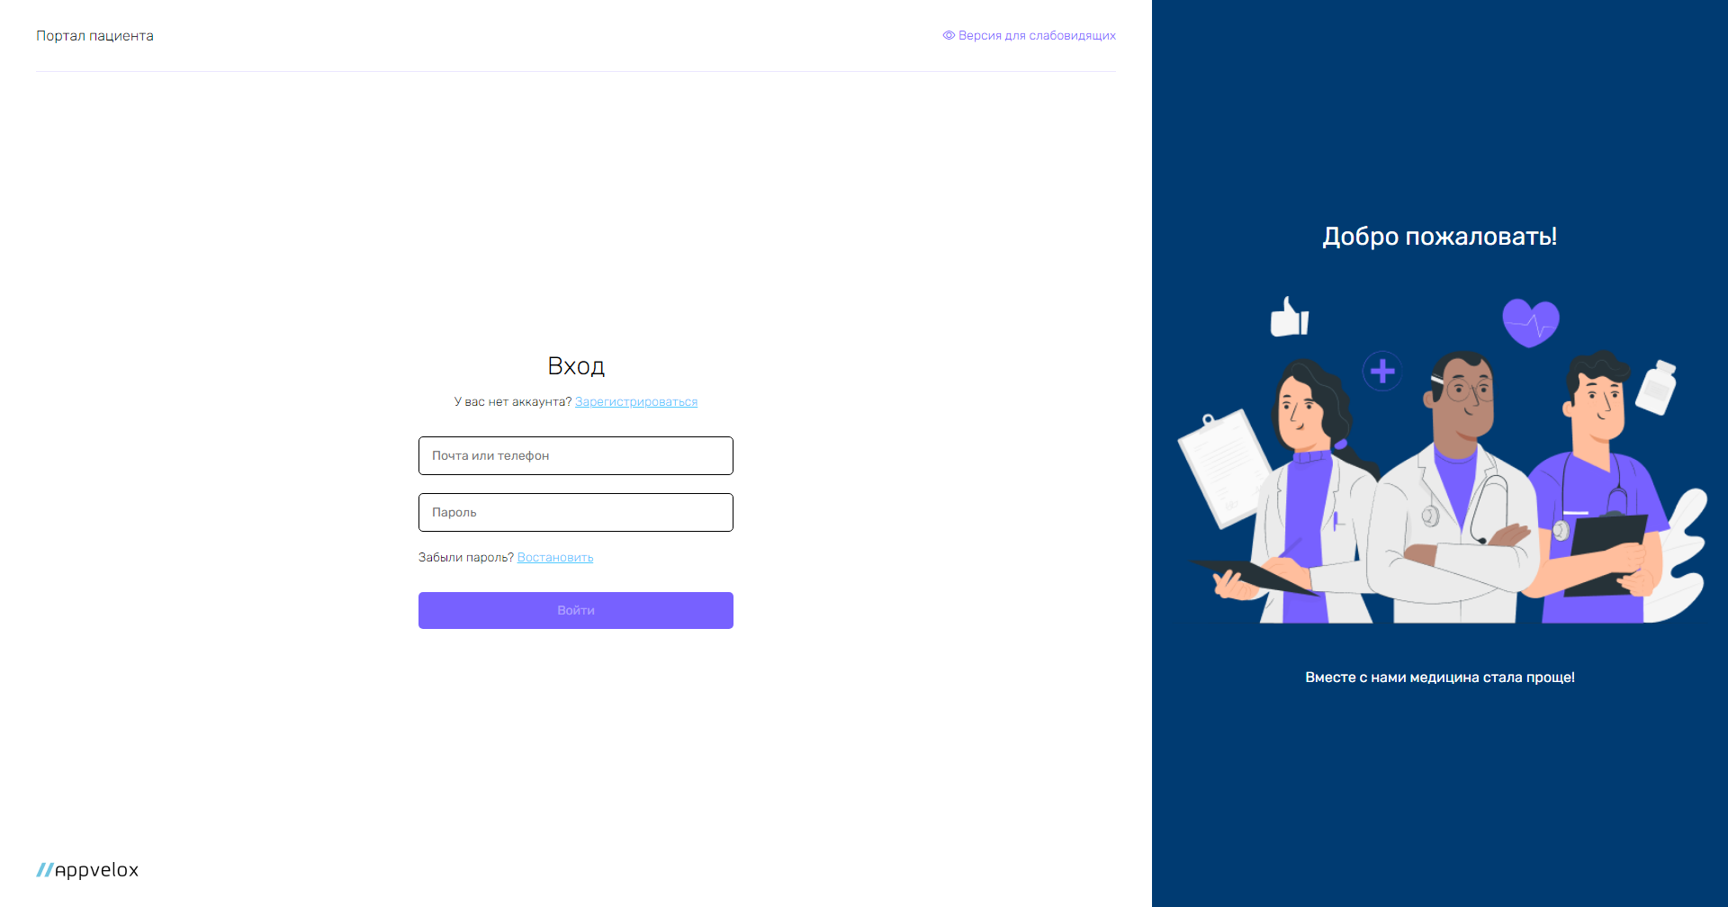

Рисунок 1 - Авторизация

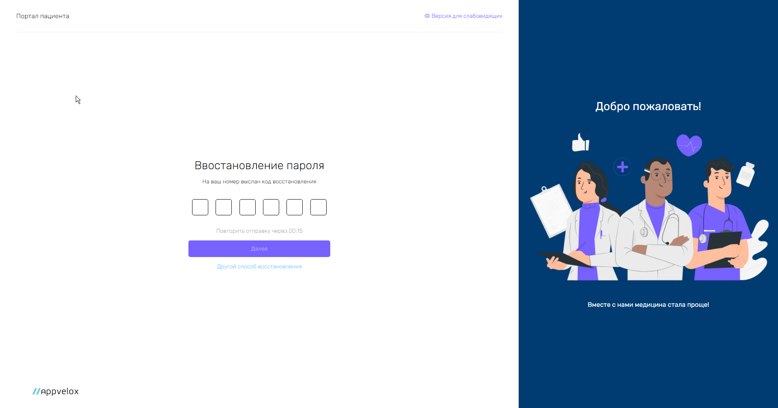

Рисунок 2 - Восстановление пароля

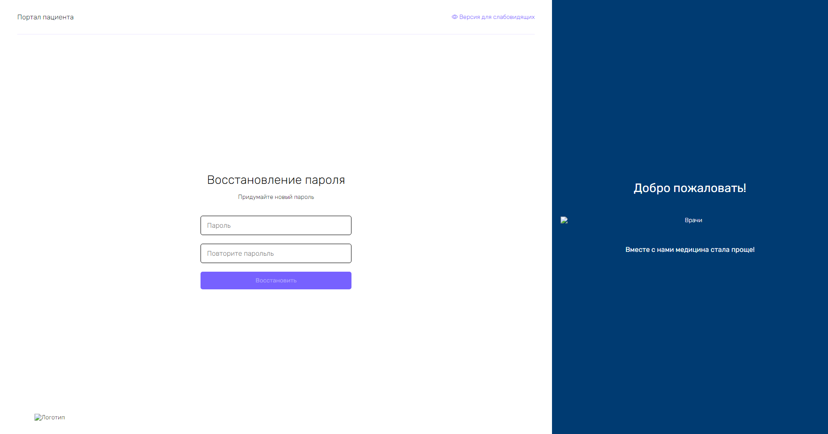

Рисунок 3 - Восстановление пароля

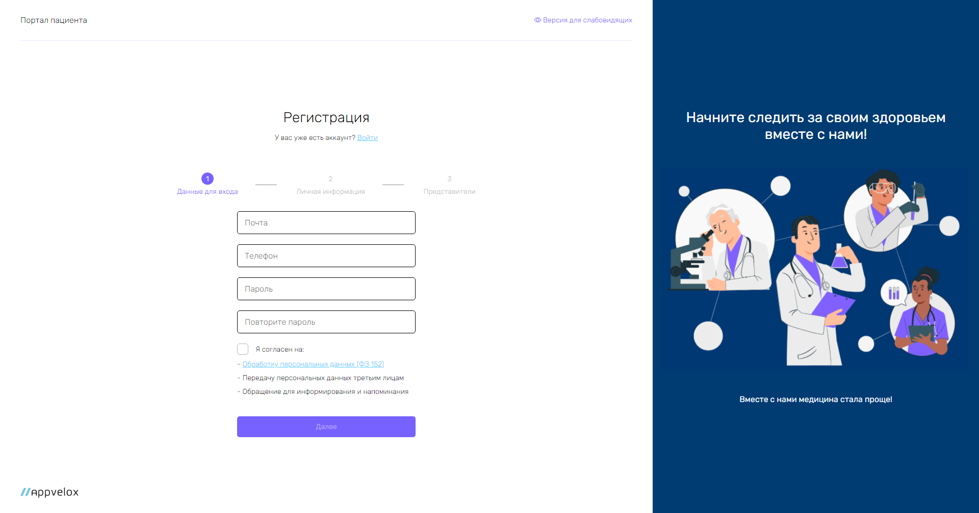

Рисунок 4 - Регистрация (Данные для входа)

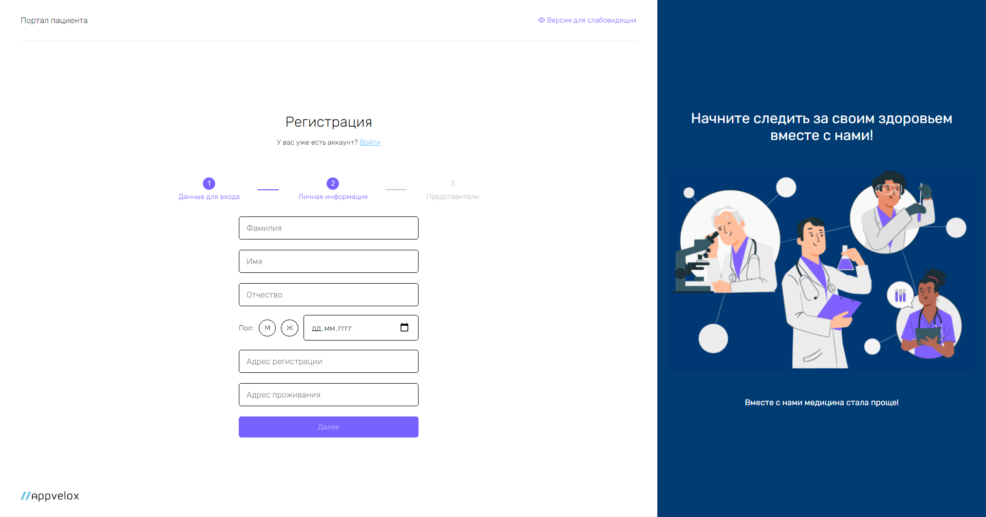

Рисунок 5 - Регистрация (Личные данные)

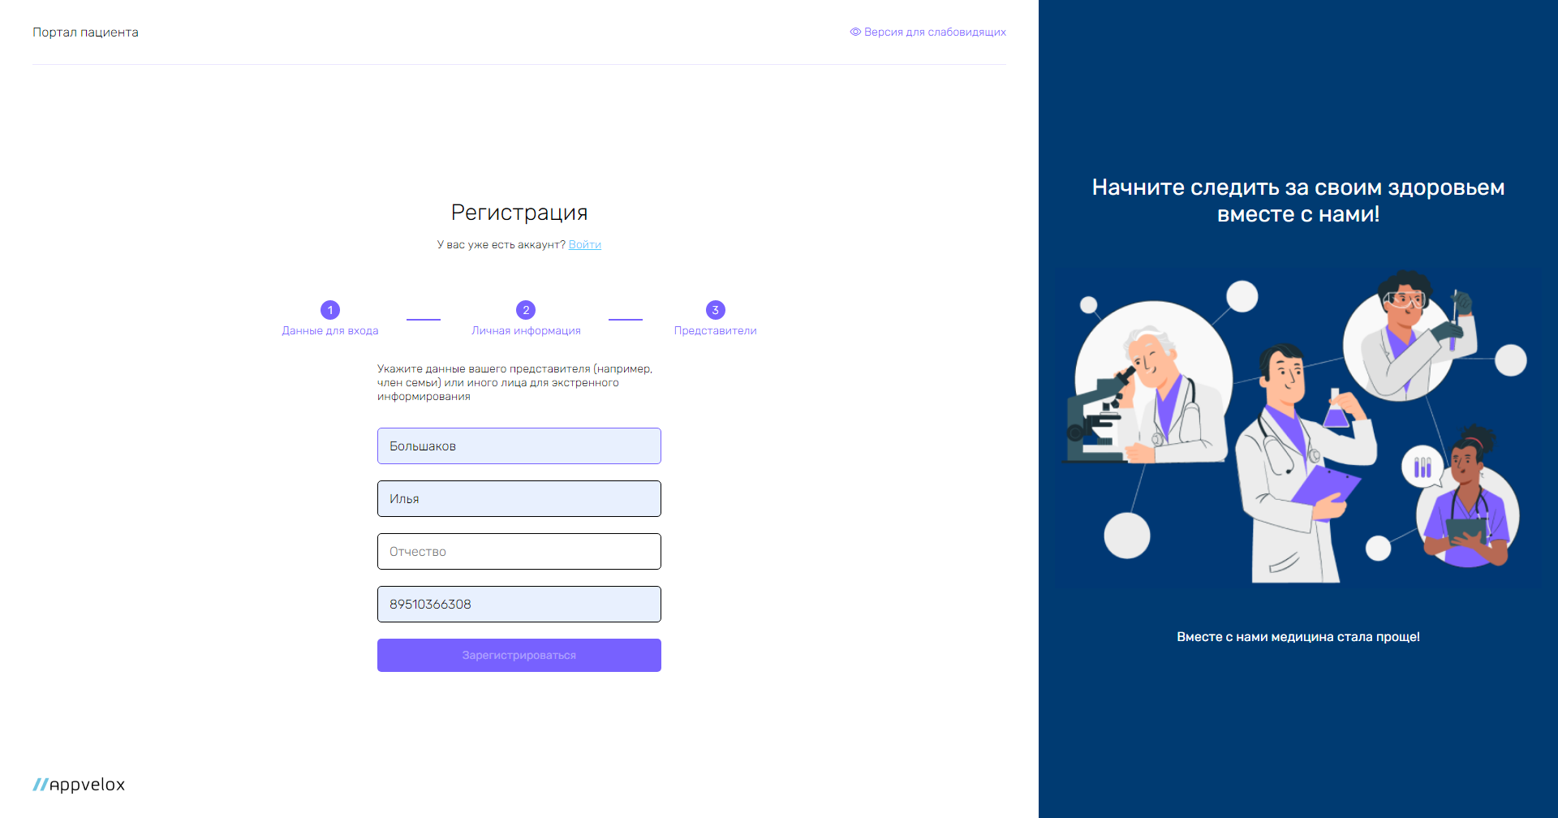

Рисунок 6 - Регистрация (Представители)

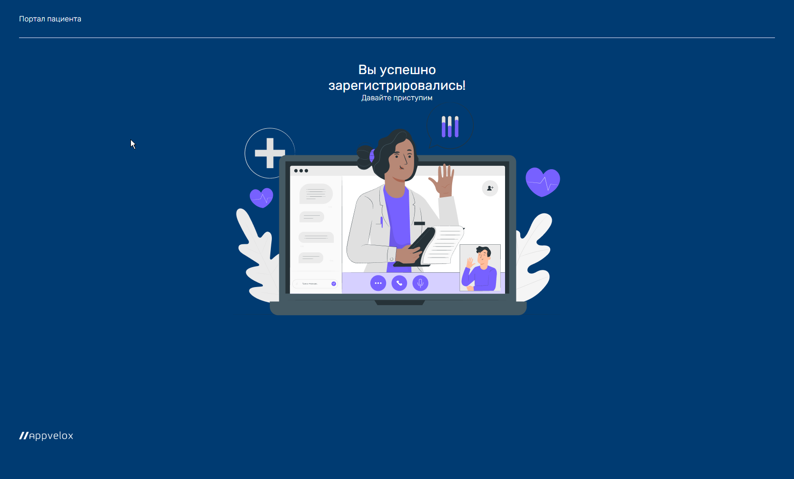

Рисунок 7 - Завершение регистрации

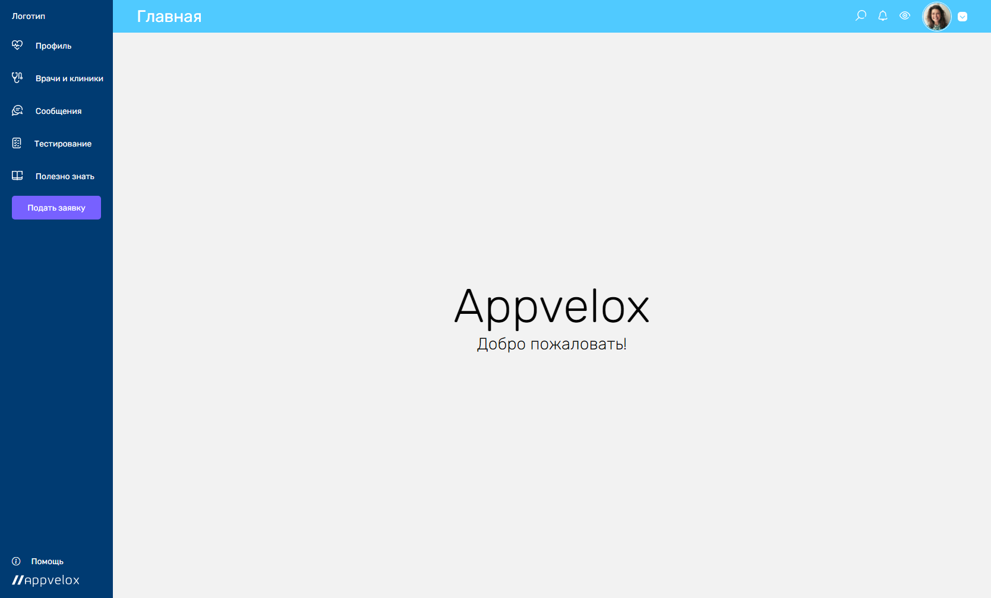

Рисунок 8 - Главный экран

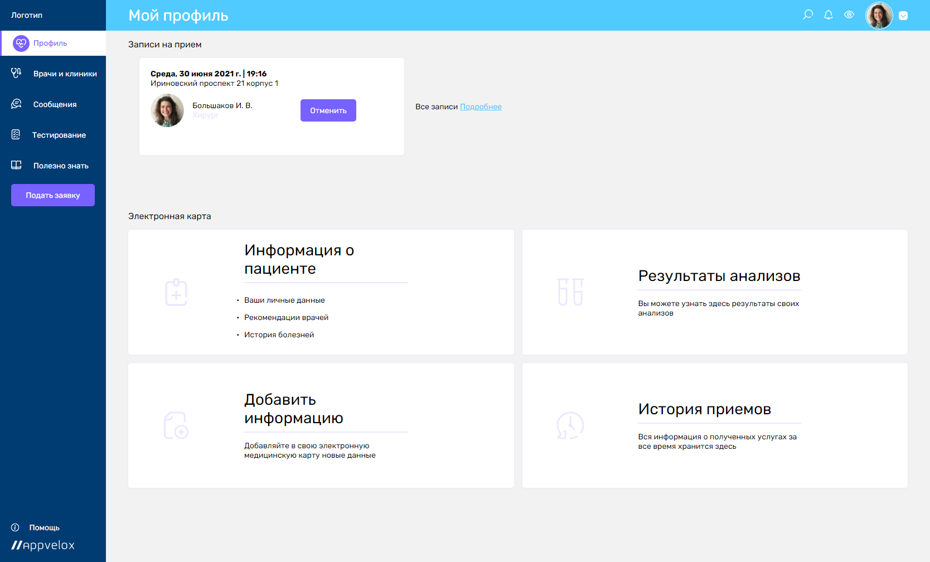

Рисунок 9 – Профиль

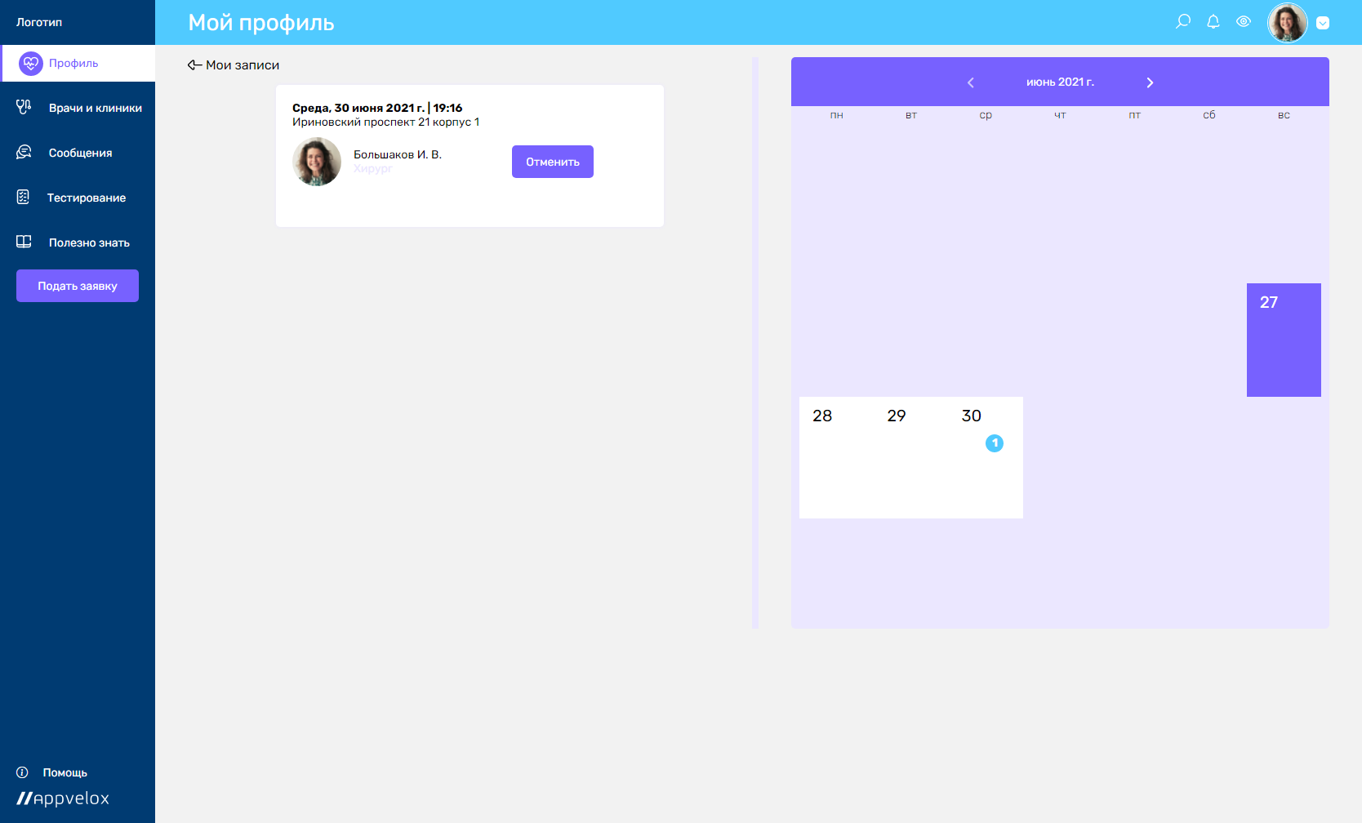

Рисунок 10 - Все записи

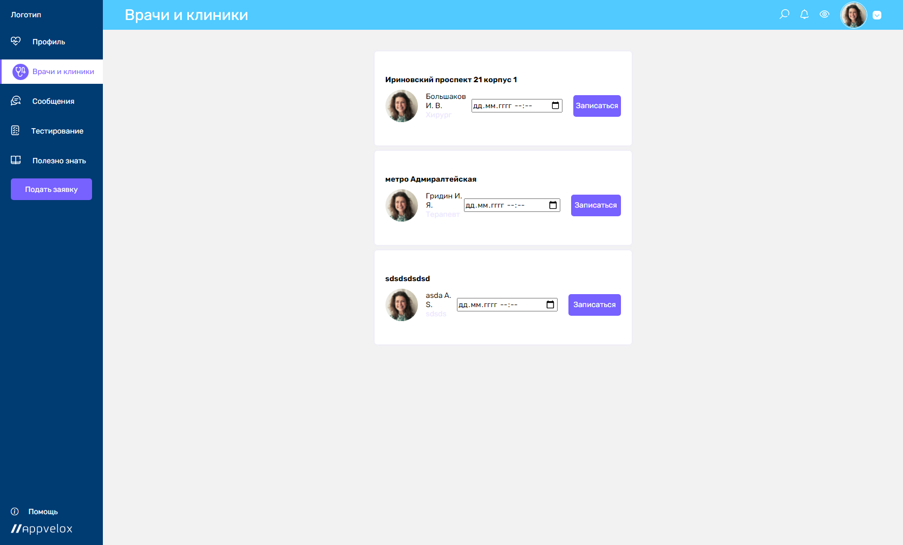

Рисунок 11 - Запись к врачам

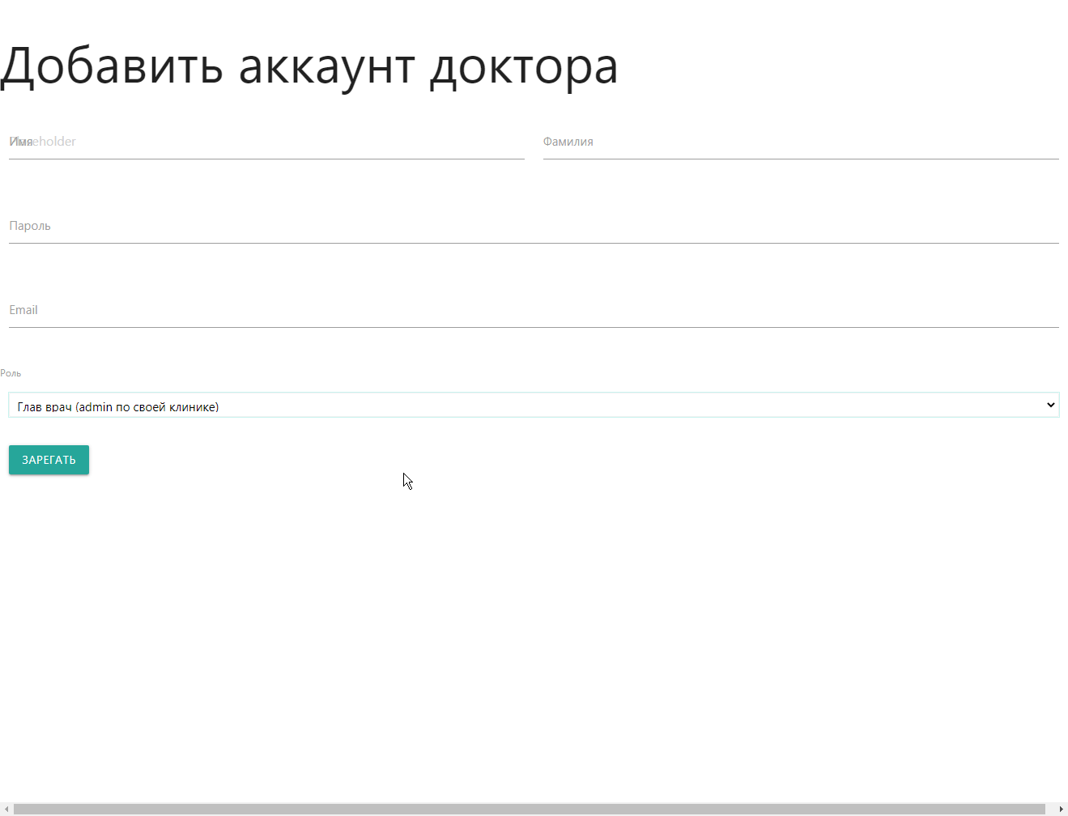

Рисунок 12 - Регистрация аккаунта доктора (admin)

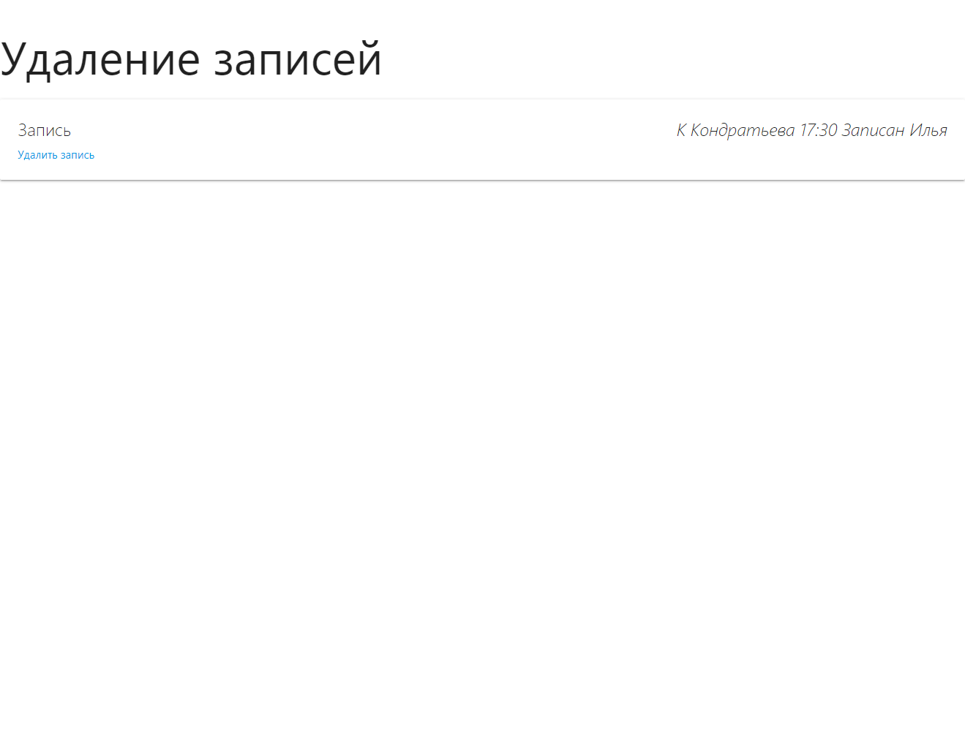

Рисунок 13 - Удаление записи к врачу

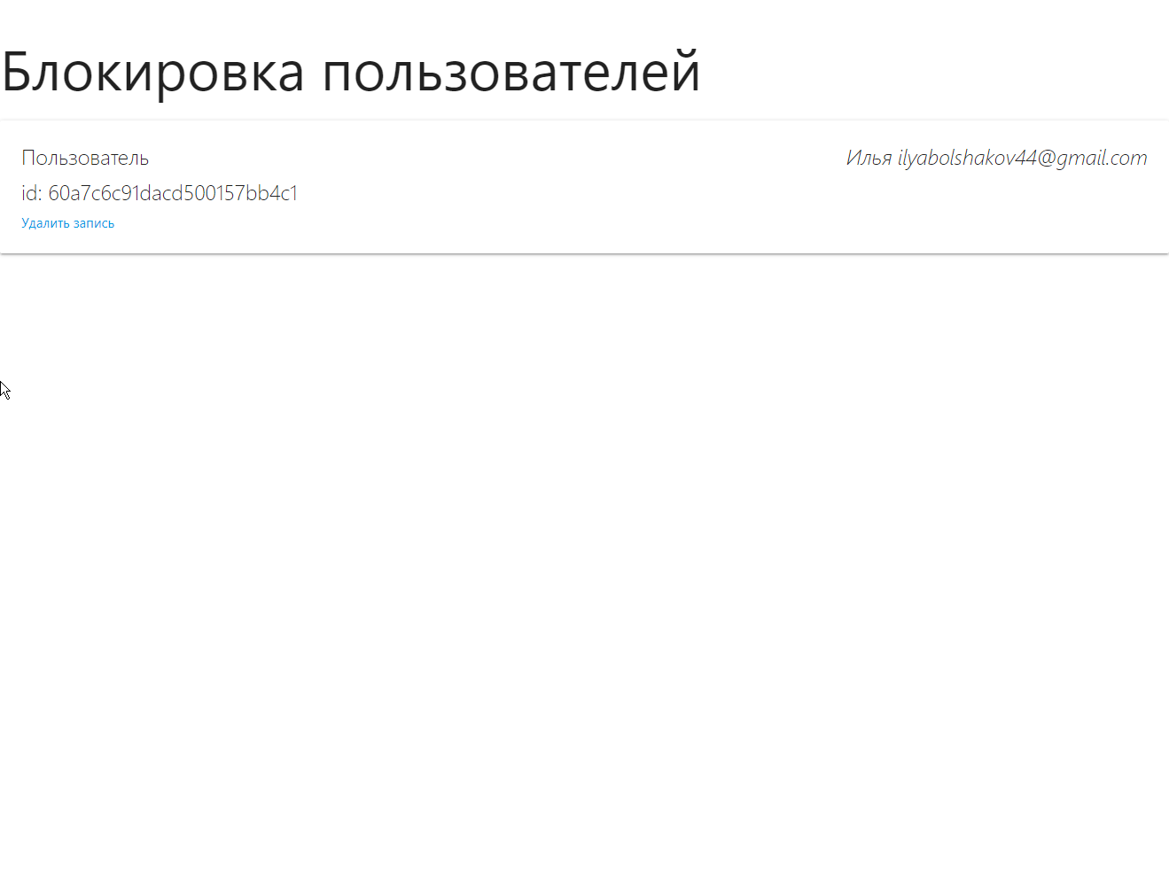

Рисунок 14 - Блокировка пользователя

**Вывод:**

Приложение готово